AFSNIT 12.00

Bæring af BLÅ BARET

Afskrift af Skrivelse fra HÆRKOMMANDOEN, A 628.0/11965 af 12 OKT 1965
(Ej sat ud af kraft)

Til afdelinger m.fl.

Emne: Bæring af FN-baret.

Foranlediget af en henvendelse fra Dansk Samråd for Forenede Nationer har HÆRKOMMANDOEN bestemt, at det tillades personel, som tidligere har forrettet FN-tjeneste, at bære FN-baret med det særlige FN-mærke til udgangsuniform (Garnisonsuniform M/47/uniform M/59) ved deltagelse i såvel civile som militære arrangementer i forbindelse med FN-dagen, 24 OKT, og ved andre særlige FN-arrangementer.
Afdelinger m.fl. anmodes om at opfordre tjenstgørende personel, der tidligere har forrettet FN-tjeneste, til at anlægge FN-baret ved deltagelse i ovennævnte arrangementer.

V. Jacobsen

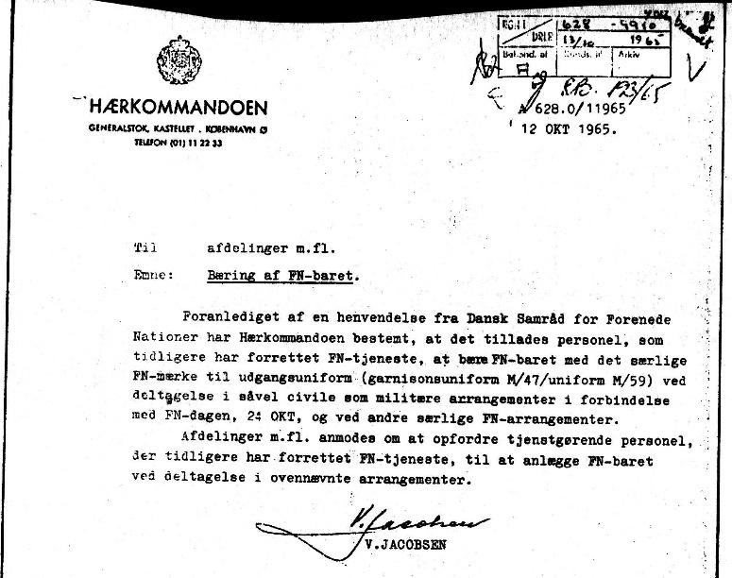

Der er i Danmarks Veteraner skabt en tradition for på sin hovedbeklædning, f.eks. blå baret eller tjenestegrensbaret, at bære veteranmærket sat til venstre for FN-mærket eller tjenestegrensmærket og på linje med dette. Se figur 1 og 2.
Veteranmærket kan endvidere bæres som emblem på overbeklædningen.

Fig. 1: Påsat FN-baret. Fig. 2: Påsat tjenestegrensbaret.

